La sinfonía del sabor perfecto
WMF 9000 S+: Perfección en calidad, flexibilidad y personalización

El nuevo modelo tope de gama WMF 9000 S+ del fabricante de cafeteras de Geislingen abre un mundo nuevo de sensaciones para el usuario y el cliente. Desarrollada para el ámbito del alto rendimiento, la nueva cafetera automática hace realidad todos los requisitos de los clientes, en cuanto a calidad técnica, flexibilidad de uso y variedad de bebidas. La pantalla táctil de diez pulgadas es totalmente configurable en cuanto a gráficos, funciones e idioma. Además, los conceptos Pre-Select y Post-Select permiten ajustar la máquina al perfil de uso. La calidad se hace patente en los molinillos y escaldadores de alta potencia, en las muelas de precisión, en el innovador batidor de chocolate y en el sistema de leche "Dynamic Milk". Por último, ofrece cuatro consistencias distintas para la espuma de leche caliente y hasta tres variantes para espuma de leche fría, así como leche fría y caliente. Los procesos inteligentes de telemetría, el pago sin efectivo y la aplicación "My Coffee" completan la experiencia de uso.

La personalización, simplificada
La pantalla táctil de la WMF 9000 S+ muestra toda la información de un vistazo. El usuario puede desplazarse horizontalmente por los menús de la pantalla, y el sistema permite mostrar animaciones de bebidas, incluir datos acerca de los alimentos (etiquetas de alérgenos), ofertas de publicidad o vídeos explicativos (p. ej. animaciones digitales sobre el proceso de limpieza). La máquina no se queda atrás en la configuración de colores: el usuario puede elegir su esquema de colores favorito de entre seis diseños distintos. Además, es posible personalizar la máquina por completo según las directivas corporativas de la empresa con un par de maniobras. La configuración del idioma se realiza con un solo toque en la etiqueta del país correspondiente. Además, en modo de autoservicio es posible acceder a otros cinco idiomas adicionales con los iconos de las banderas.

Una nueva dimensión del confort de servicio
La pantalla táctil ofrece opciones de personalización para las funciones Pre-Select o Post-Select. Si la WMF 9000 S+ se utiliza en modo camarero o en modo de autoservicio recurrente (profesional), la función Pre-Select ofrece a los usuarios avanzados acceso permanente a opciones especiales. Entre otras, tamaños de bebida, concentraciones del café o temperatura del agua para té. El cambio flexible entre distintos tipos de leche (p. ej. leche sin lactosa, leche de soja, leche desnatada, etc.) no supone ningún problema gracias al sistema de 2 leches opcional. Para una mayor eficiencia en horas punta, es posible preseleccionar una serie de bebidas que la máquina prepara una tras otra. La capacidad diaria recomendada es de 350 tazas.
En el ámbito de autoservicio clásico, la WMF 9000 S+ también es ideal para usuarios ocasionales. Para ellos está pensada la función "Post-Select". Esta función permite preguntar por distintas opciones de bebidas. La máquina guía al cliente paso a paso por las distintas posibilidades de preparación (tamaño de la taza, selección del tipo de café o de leche - según el equipamiento de la máquina) antes de empezar a preparar la bebida deseada automáticamente.

Calidad convincente
Como todas las máquinas de la serie New Generation, la WMF 9000 S+ aprovecha el desarrollo continuo de la tecnología base. Los robustos componentes, como la unidad de escaldado con cámara de escaldado de acero inoxidable y la montura matrizada, garantizan la máxima fiabilidad. Además, cuenta con nuevos molinillos de alta potencia con grado de molido ajustable eléctricamente, que trabajan a alta velocidad con un nivel de ruido mínimo. Las nuevas muelas exclusivas de WMF permiten una menor dispersión y una mayor precisión, con una vida útil más larga y un alto confort de mantenimiento. Por su parte, el nuevo batidor de chocolate es muy fácil de usar, limpiar y mantener, lo que redunda en una mayor vida útil. La salida combinada de la WMF 9000 S+ ahora se limpia automáticamente con el programa de limpieza diario. Para servir las deliciosas especialidades de café siempre con la máxima calidad, la WMF 9000 S+ cuenta con SteamJet. Esta función calienta las tazas y los vasos a la temperatura ideal con un pequeño golpe de vapor.

Para mayor confort de uso, el nuevo buque insignia ofrece una gran variedad de accesorios y equipos de venta, como el armario de tazas con calefacción, el refrigerador de leche o el dispensador de vasos. Además, también ofrece muchas opciones de sistemas de contabilidad y de pago. No solo los clásicos lectores de tarjetas y comprobadores de monedas, sino también la integración de sistemas de pago móviles y sin efectivo a través de interfaz MDB para tarjetas de crédito, PayPal, etc.

Procesos eficientes en compra, venta y servicio
La telemetría bidireccional "WMF CoffeeConnect" de la WMF 9000 S+ ofrece al usuario una eficaz tecnología de control de gestión. El objetivo: una plataforma central de servicio y análisis que hace el uso de la máquina de café WMF aún más eficiente y atractivo en cuanto a servicio, compra y venta. WMF CoffeeConnect permite recopilar todo tipo de datos de la máquina (avisos de estado o de servicio) de varios lugares y analizarlos desde el punto de vista de la idoneidad de los procesos en cuanto a la gestión de existencias y la planificación de servicio. A esto se añaden datos de rendimiento del uso diario. ¿Cuáles son las bebidas favoritas de los clientes, a qué hora, a qué precio, en qué lugar? Todas esas preguntas pueden responderse con un botón. Además, el concepto permite una gran flexibilidad en la oferta: a través del servidor web, el usuario puede visualizar productos especiales individuales con imágenes en las pantallas de sus cafeteras, en cualquier lugar y según un horario específico. Con las soluciones digitales de WMF, nuestros clientes tienen la posibilidad de utilizar sus datos y "tener una posición aún más eficiente en el negocio del café", según Viola Linke, vicepresidenta de marketing global de cafeteras de WMF Group.
Solicitud de imágenes
Puede encontrar material gráfico en nuestro portal de medios http://press-n-relations.amid-pr.com (término de búsqueda "WMF9000S+").

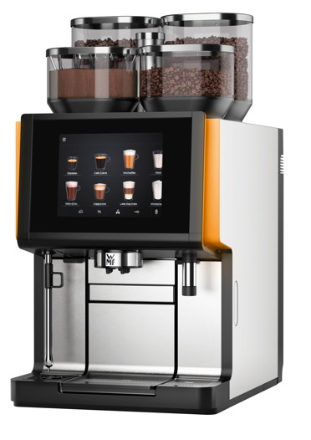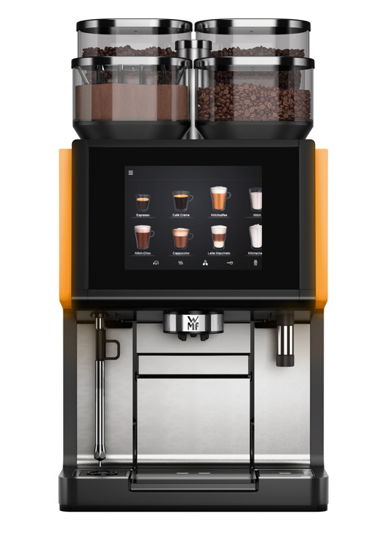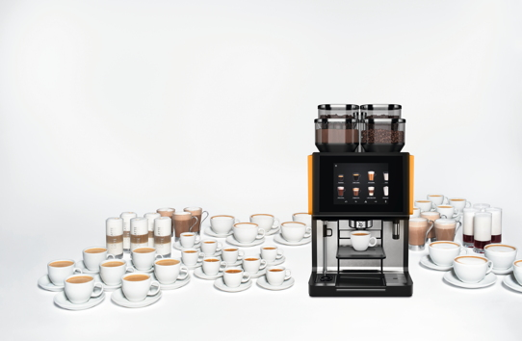

Más información:  WMF Group GmbH  Luise Glauert  Corporate Communications  Eberhardstraße 35 – D-73309 Geislingen  Tel.: +49 73 31 25 8153  Fax: +49 73 31 25 8061  luise.glauert@wmf-group.com - www.wmf.de | WMF press agency  c/o Press’n’Relations GmbH  Monika Nyendick  Magirusstraße 33 – D-89077 Ulm  Tel.: +49 731 96287-30 – Fax: +49 731 96287-97  wmf@press-n-relations.de - www.press-n-relations.de

Acerca de WMF Group
Desde hace más de 160 años, las marcas del grupo WMF son sinónimo de la mejor cultura culinaria. Cada día, más de 100 millones de personas en todo el mundo utilizan los productos de WMF, Silit y Kaiser para preparar, cocinar, comer, beber y hornear. Y también disfrutan de especialidades de café y platos preparados con los productos de las marcas WMF, Schaerer y HEPP para gastronomía y hostelería. La pasión de nuestros empleados es reunir a las personas, ya sea en casa, de viaje o en el ámbito de la alta cocina, para ofrecerles momentos deliciosos. Todo ello, con productos que alegren la experiencia en la cocina gracias a un diseño excelente, una funcionalidad perfecta y la mejor calidad. Nuestra empresa se fundó en 1853 en Geislingen an der Steige. Unos 6.000 trabajadores ofrecen deleite culinario en más de 40 oficinas de todo el mundo.

